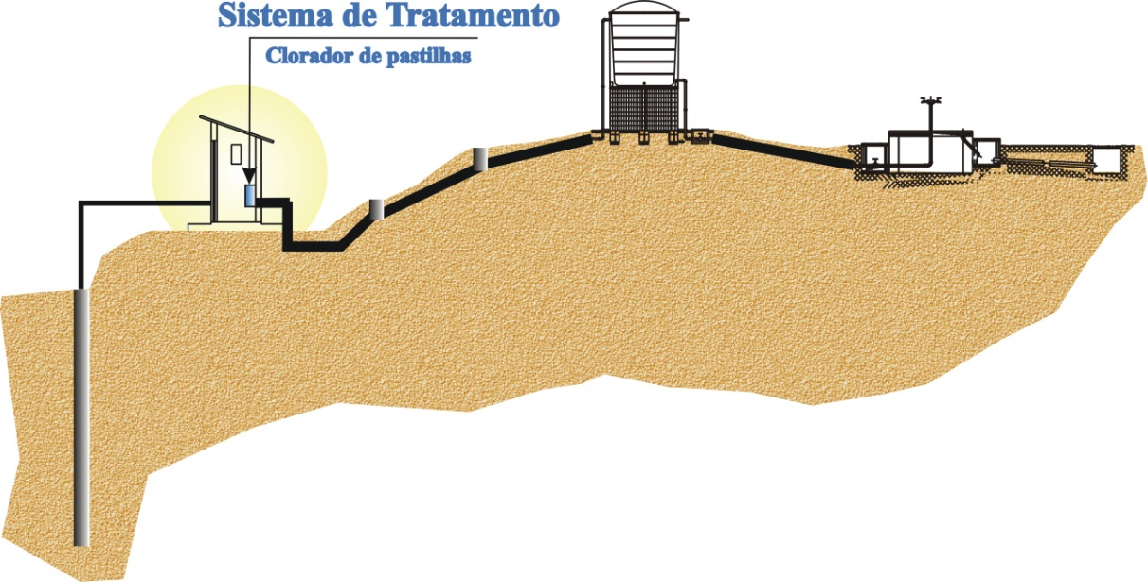
ESQUEMA DO SISTEMA SIMPLIFICADO

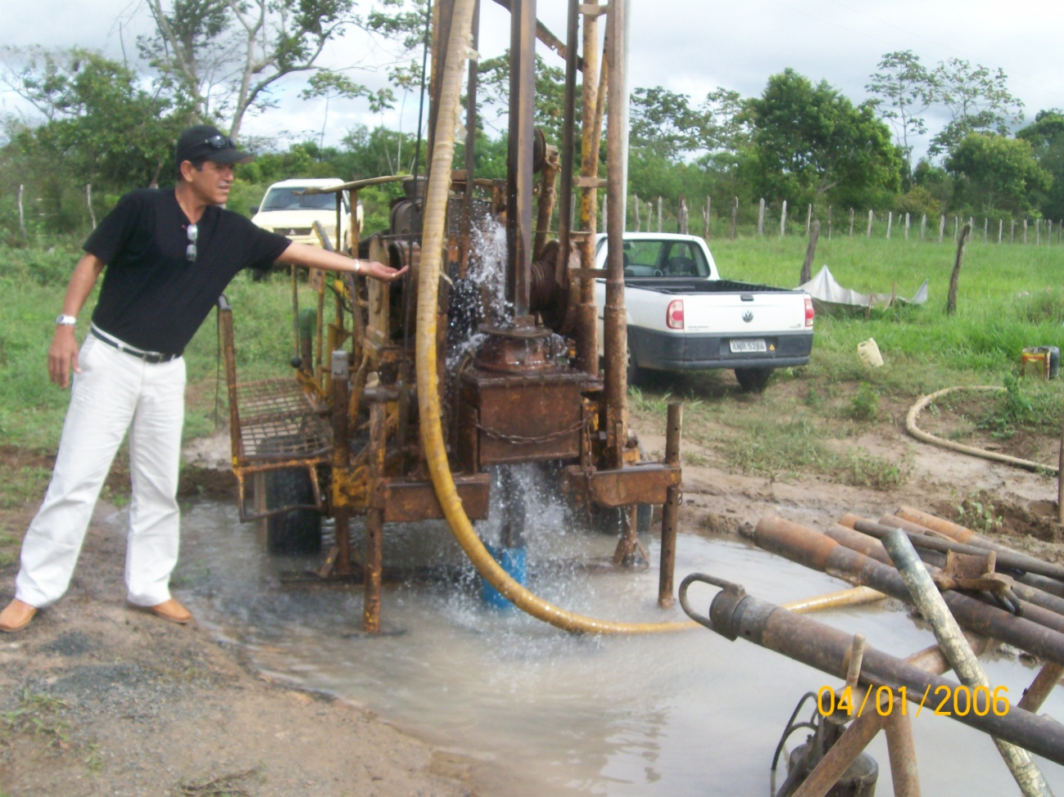
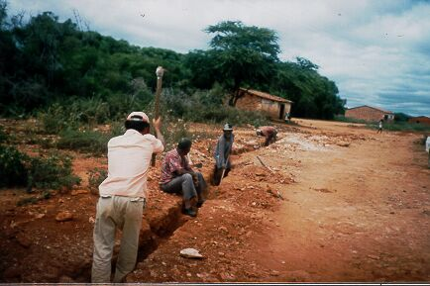

ESCAVAÇÃO DE VALAS
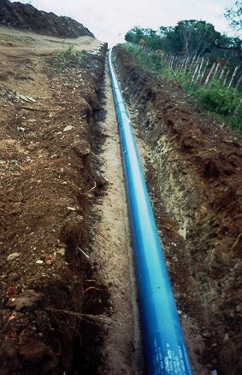

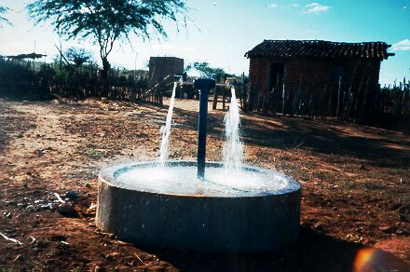

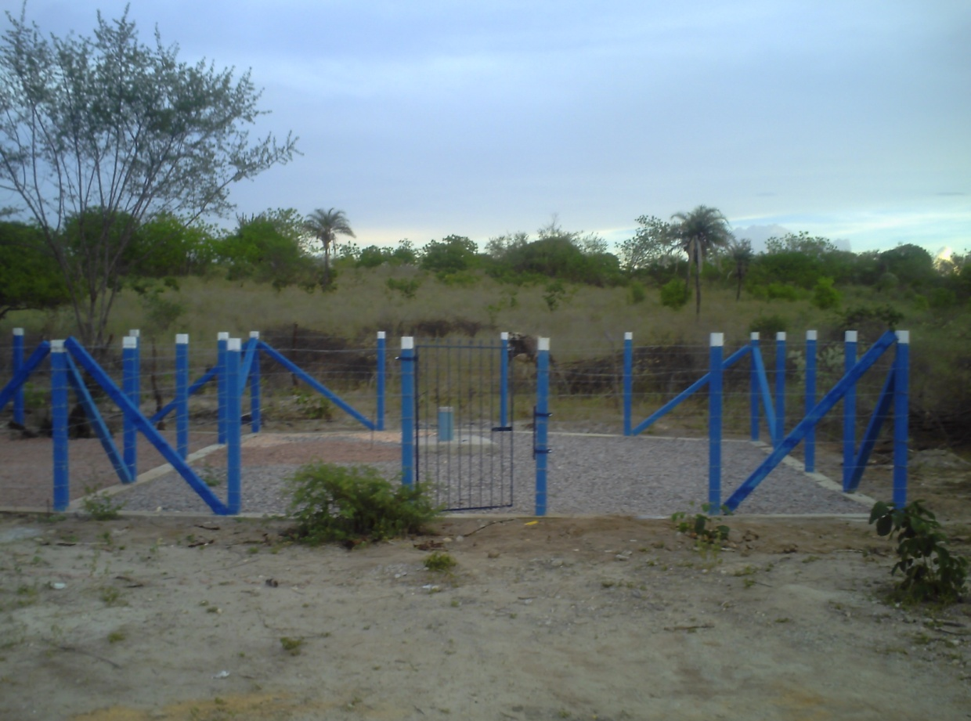
JACOBINA - SARGENTO

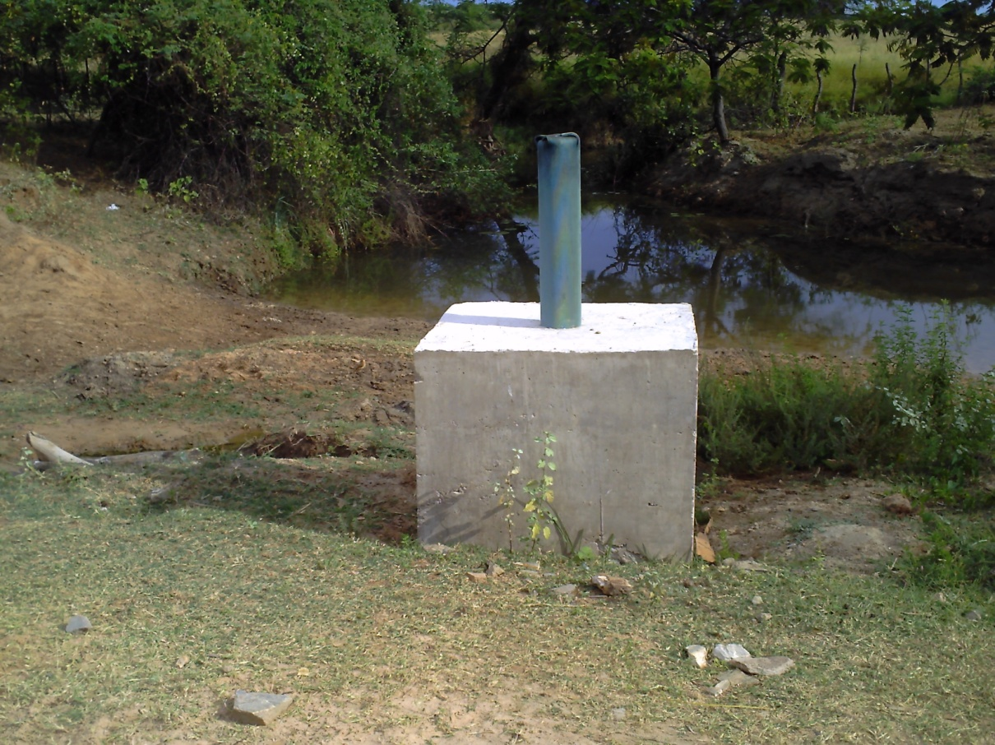
BRUMADO – SALINAS VELHA
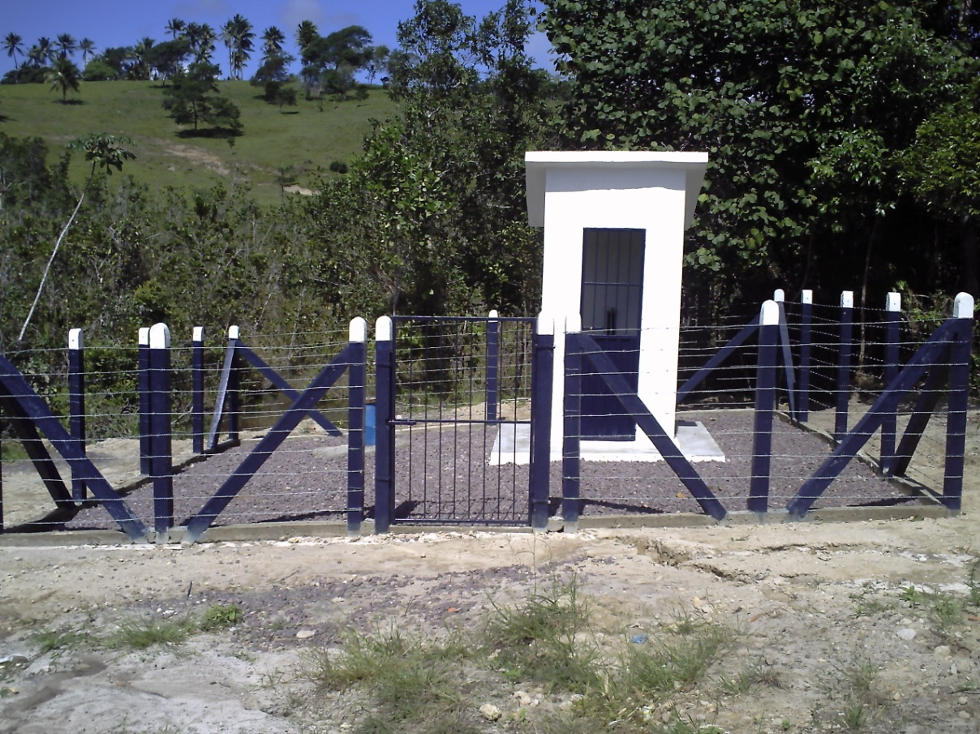
CONDE – ASSENTAMENTO SEMPRE VIDA

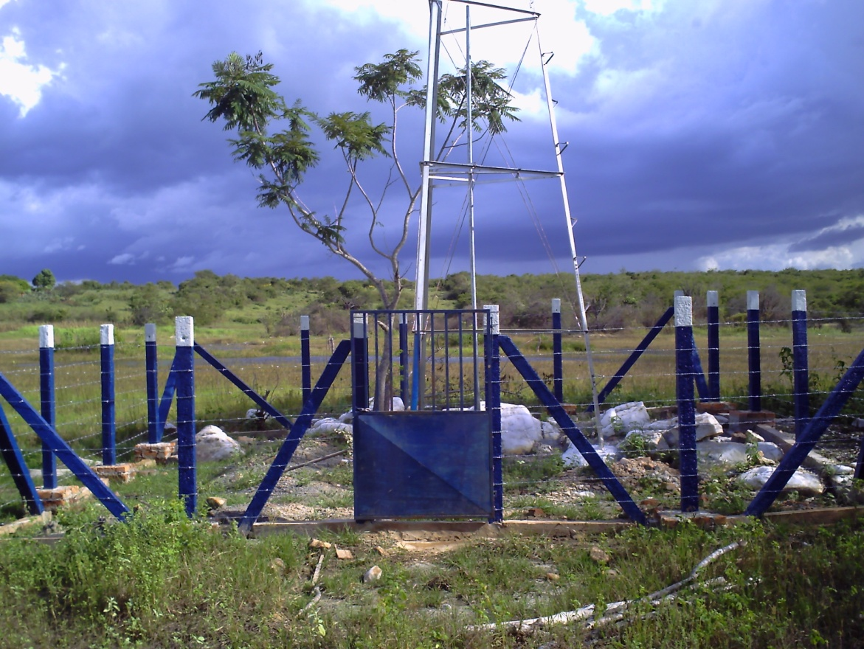
GUAJERU – LAGOA DAS PEDRAS
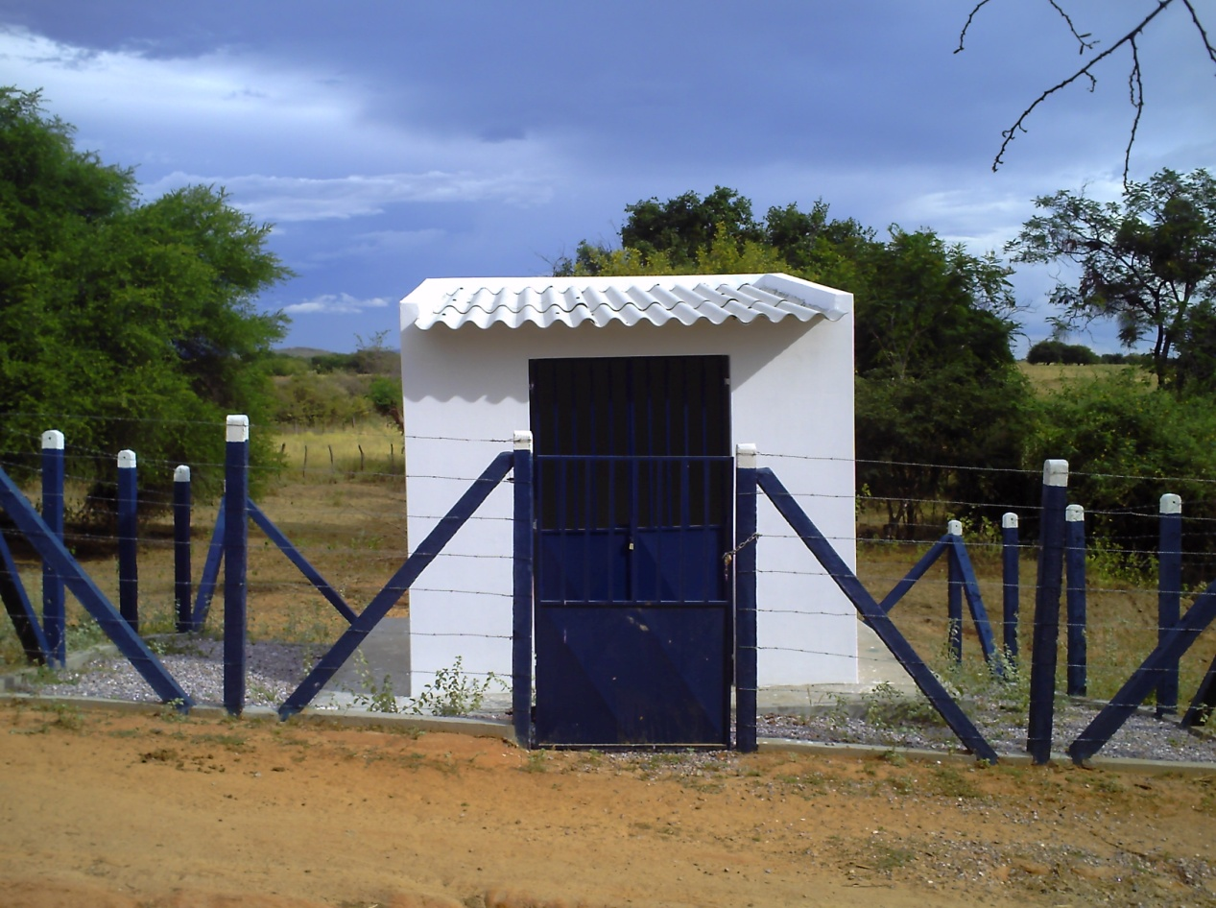
BRUMADO – SALINAS VELHA

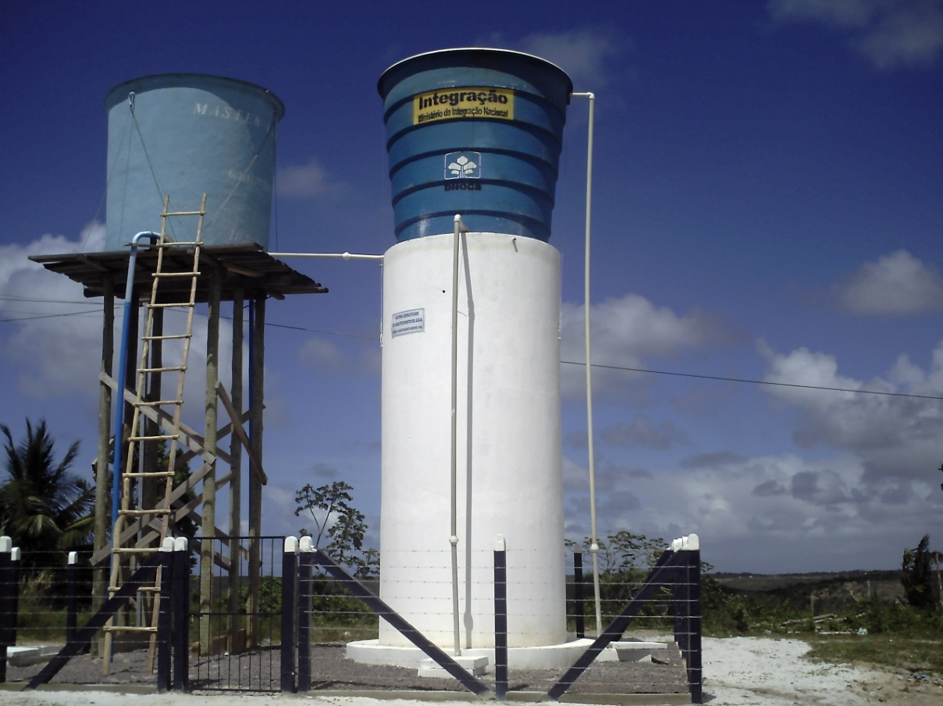
CONDE – ASSENTAMENTO SEMPRE VIDA

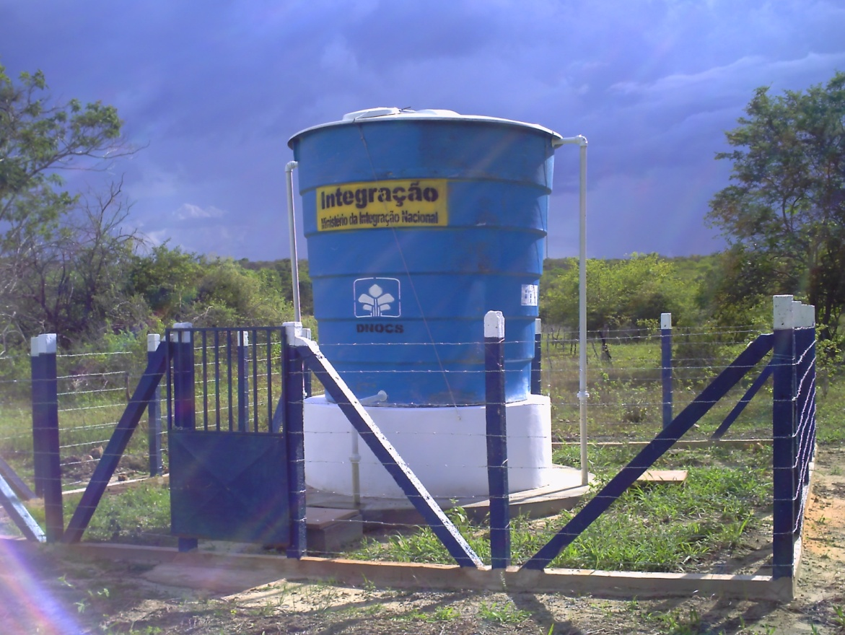
GUAJERU – LAGOA DAS PEDRAS
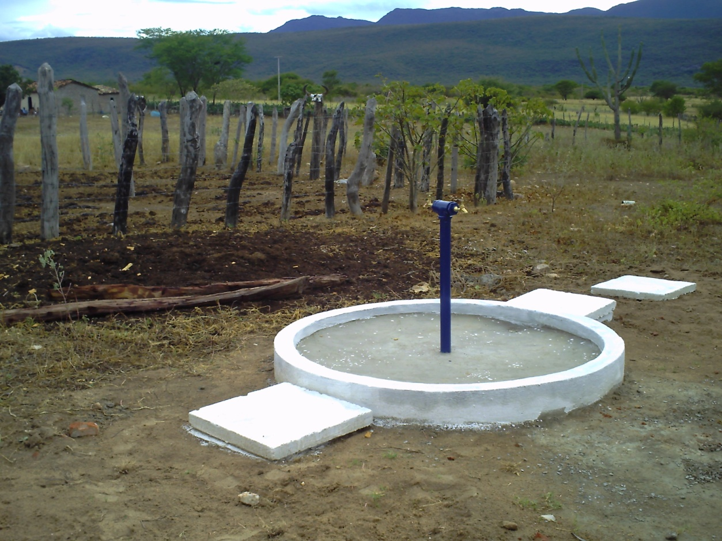
IBICOARA – ÁGUA BRANCA

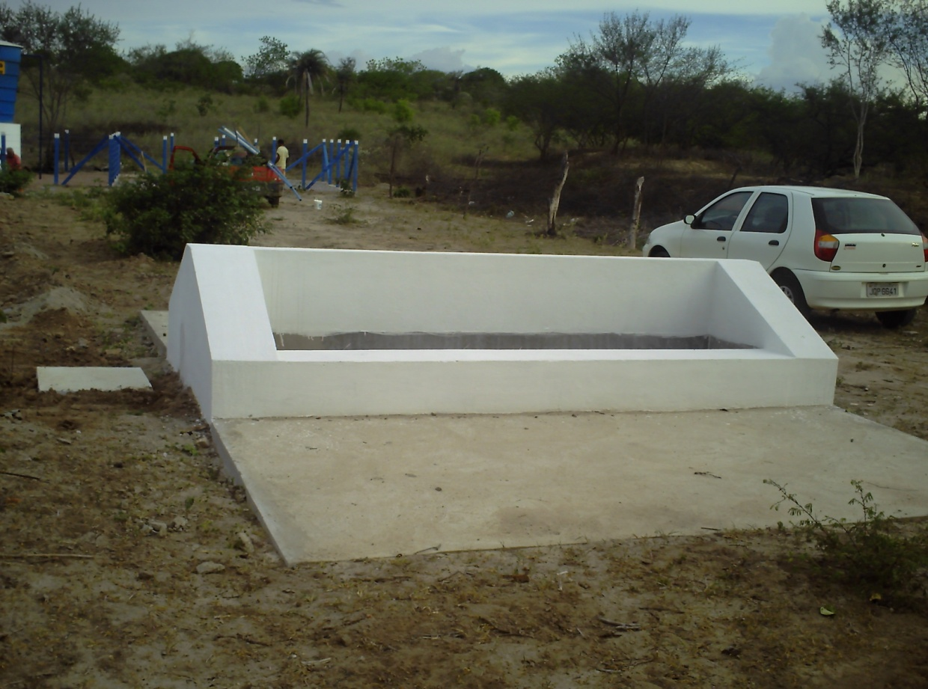
JACOBINA - SARGENTO
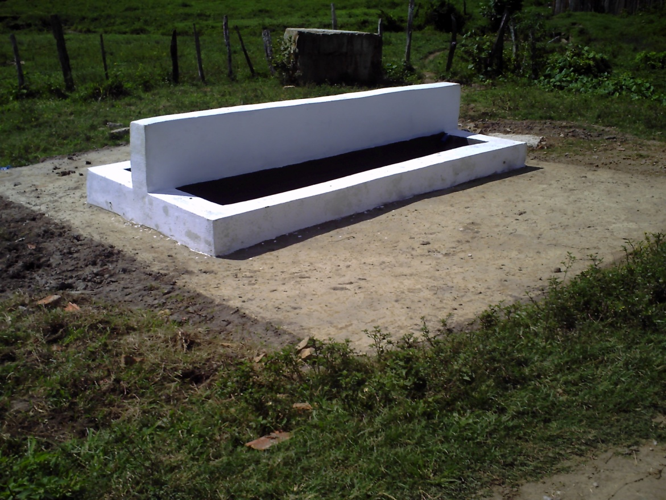
NOVA CANAÃ - CAPIRIANA

